6 điều nên làm để phòng bệnh sốt xuất huyết

Bộ Y tế nhận định nguy cơ sốt xuất huyết vẫn còn diễn biến hết sức phức tạp, nguy cơ lây lan trong cộng đồng và gây bệnh là rất lớn. UBND quận đề nghị nhân dân không chủ quan, không hoang mang, lơ là, chủ động đẩy mạnh các hoạt động phòng chống dịch bệnh sốt xuất huyết phù hợp với tình hình thực tế.
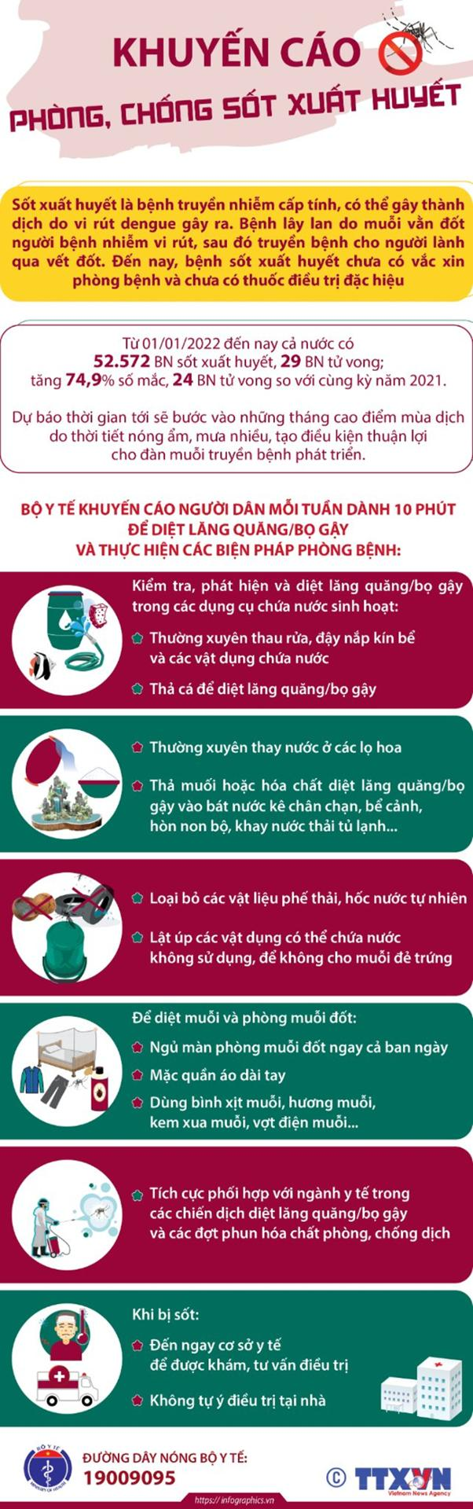
Bộ Y tế khuyến cáo phòng, chống sốt xuất huyết:
Sốt xuất huyết là bệnh truyền nhiễm cấp tính, có thể gây thành dịch do vi rút dengue gây ra. Bệnh lây lan do muỗi vằn đốt người bệnh nhiễm vi rút sau đó truyền bệnh cho người lành qua vết đốt. Đến nay, bệnh sốt xuất huyết chưa có vắc xin phòng bệnh và chưa có thuốc điều trị đặc hiệu, biện pháp phòng bệnh chủ yếu và hiệu quả nhất là diệt muỗi, diệt lăng quăng/bọ gậy và phòng muỗi đốt.
Để bảo vệ sức khỏe cho bản thân, gia đình và mọi người xung quanh, Bộ Y tế kêu gọi người dân mỗi tuần hãy dành 10 phút để diệt bọ gậy/lăng quăng và thực hiện các biện pháp phòng bệnh sau:
6 điều cần làm để phòng bệnh sốt xuất huyết
1. Kiểm tra, phát hiện và diệt lăng quăng trong các dụng cụ chứa nước sinh hoạt bằng cách thường xuyên thau rửa, đậy nắp kín bể và các vật dụng chứa nước, thả cá để tiêu diệt lăng quăng.
2. Thường xuyên thay nước ở các lọ hoa, thả muối hoặc hóa chất diệt bọ gậy vào bát nước kê chân chạn, bể cảnh, hòn non bộ, khay nước thải tủ lạnh...
3. Loại bỏ các vật liệu phế thải, hốc nước tự nhiên, lật úp các vật dụng có thể chứa nước không sử dụng, để không cho muỗi đẻ trứng.
4. Ngủ màn phòng muỗi đốt ngay cả ban ngày, mặc quần áo dài tay, dùng bình xịt muỗi, hương muỗi, kem xua muỗi, vợt điện muỗi... để diệt muỗi và phòng muỗi đốt.
5. Tích cực phối hợp với ngành y tế trong các chiến dịch diệt bọ gậy/lăng quăng và các đợt phun hóa chất phòng, chống dịch.
6. Khi bị sốt đến ngay cơ sở y tế để được khám và tư vấn điều trị. Không tự ý điều trị tại nhà.

